« Charlie Hebdo » récompensé aux Etats-Unis « pour son courage »
Le Monde.fr | 06.05.2015 à 06h34 • Mis à jour le 06.05.2015 à 12h10 | Par Stéphane Lauer (New York, correspondant)
Abonnez-vous
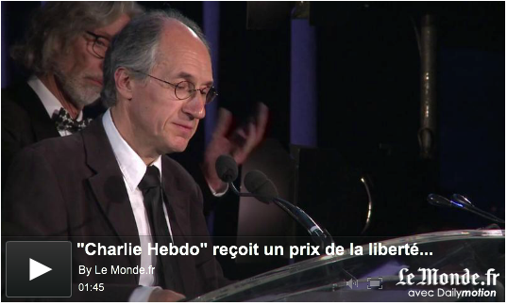
à partir de 1 €
Réagir
Classer

Après la polémique, la célébration. L’association mondiale d’écrivains PEN a décerné, mardi 5 mai, à Charlie Hebdo le Prix courage et liberté d’expression devant plus de 850 invités, qui ont réservé au rédacteur en chef de l’hebdomadaire satirique, Gérard Biard, une standing ovation. Le gala se déroulait au Musée d’histoire naturelle de New York, qui avait été placé pour l’occasion sous haute surveillance, alors que deux jours auparavant, une attaque avait été menée à Garland (Texas) par deux extrémistes islamistes contre un concours de caricatures du prophète Mahomet.
La décision d’attribuer cette récompense à Charlie Hebdo, dont la rédaction a été décimée le 7 janvier par l’attaque des frères Kouachi, avait été pourtant vivement critiquée par certains membres de l’organisation. Dans une lettre publiée sur le site The Intercept plus de 200 écrivains affirment qu’en sélectionnant Charlie Hebdo pour ce prix, PEN « valorise un contenu offensant : un contenu qui attise les sentiments anti-islam, anti-Maghreb, anti-arabe qui sont déjà courants dans le monde occidental ». Parmi les contestataires, des grands noms de la littérature américaine comme Joyce Carol Oates, Michael Ondaatje ou Russell Banks, qui ont refusé d’assister au gala.
« De tous les combats »
Pour répondre à ces détracteurs, Gérard Biard et Jean-Baptiste Thoret, le critique cinéma de l’hebdomadaire, venus recevoir le prix, ont tenté de faire de la pédagogie pour faire comprendre au public américain la véritable nature de Charlie Hebdo. « Le journal a combattu le racisme depuis le tout début », a rappelé M. Biard, exhortant chaque « citoyen du monde » à « se lever contre l’obscurantisme politique et religieux. Plus nombreux nous serons, plus faibles ils seront. Ils ne veulent pas que l’on écrive et que l’on dessine, nous devons écrire et dessiner. Etre ici ce soir contribue à les désarmer », a-t-il lancé sous les applaudissements.
Quelques minutes auparavant, Dominique Sopo, le président de SOS-Racisme, est venu appuyer le propos en expliquant que le magazine satirique avait été « de tous les combats » contre l’intolérance et que « ces polémiques sont le fruit de la méconnaissance de la véritable nature de ce journal, mais je pense qu’il est important de la comprendre pour ne pas tuer une seconde fois ceux qui sont décédés le 7 janvier ».
Suzanne Nossel, la directrice du PEN American Center, explique qu’« il est important que des gens occupent un espace dans lequel les frontières de la provocation sont en permanence testées. La rédaction de Charlie Hebdo est récompensée pour son courage, pas pour la qualité de ses dessins », rappelle-t-elle. « La récompense de ce soir est le reflet de son refus d’accepter la limitation de la parole légitime par la violence », a déclaré le président de l’organisation, Andrew Solomon.
Pour remettre le prix, c’est l’écrivain franco-congolais, Alain Mabanckou, qui avait été choisi. Professeur de littérature à UCLA, vivant aux Etats-Unis depuis quatorze ans, le gagnant du prix Renaudot en 2006, après avoir rendu hommage à son ami, l’économiste Bernard Maris, s’est présenté comme l’homme de la réconciliation au milieu de cette brouille du milieu littéraire. « Beaucoup d’écrivains signataires ont découvert Charlie Hebdo au moment des attentats, explique-t-il. Certains n’ont pas vraiment cherché à savoir ce qu’il y avait derrière », déplore-t-il.
M. Biard souligne qu’au cours de son séjour aux Etats-Unis, il a ressenti « une énorme envie de comprendre et une énorme curiosité de la part des Américains », même si les écrivains contestataires « sont allés trop vite » en jugeant Charlie Hebdo « seulement sur deux ou trois couvertures ». « La place de la religion n’est pas la même : ici, on considère que l’Etat n’a pas à intervenir dans les affaires religieuses. En France, c’est le contraire : le religieux n’a pas à intervenir dans le politique. Le regard est totalement différent. C’est ça qu’il faut essayer d’expliquer », ajoute-t-il.
Toutefois, de nombreux écrivains comme Paul Auster, Siri Hustvedt, Simon Schama, Richard Ford, Sara Paretsky ou même Salman Rushdie, qui était présent mardi soir, n’ont pas hésité à prendre la défense de Charlie Hebdo. L’auteur britannique Neil Gaiman, qui vit aux Etats-Unis, lui se dit « honoré » d’avoir été invité à cette remise de prix et estime qu’il était « important d’être là. Les dessinateurs de Charlie Hebdo reçoivent une récompense pour leur courage : Ils ont continué à faire leur magazine, après l’incendie de leurs locaux et les survivants ont continué après le meurtre de leurs confrères », souligne-t-il.
Le dessinateur du New Yorker, Bob Mankoff a conclu la remise du prix par un trait d’humour en disant qu’il n’avait pas pu renoncer à assister à ce gala « parce que, pour être honnête, j’ai loué ce smoking. Chaque centime compte : il est à l’épreuve des balles ».

